Update 29.12.16

Zuerst wollte ich meinen Augen nicht so recht trauen. Und dann habe ich die LOGOS noch einmal verglichen: RT ist das LOGO des Senders „Russia Today“, der 2005 in Rußland gegründet wurde, um der Meinungsmacht der westlichen Mainstream-Medien etwas entgegenzusetzen. Haupt-Angriffsziel war dabei wohl das allgegenwärtige „CNN“. Und dieses RT-LOGO erscheint in einem Youtube-Film aus den USA, wo qualifiziert über LENR berichtet wird.
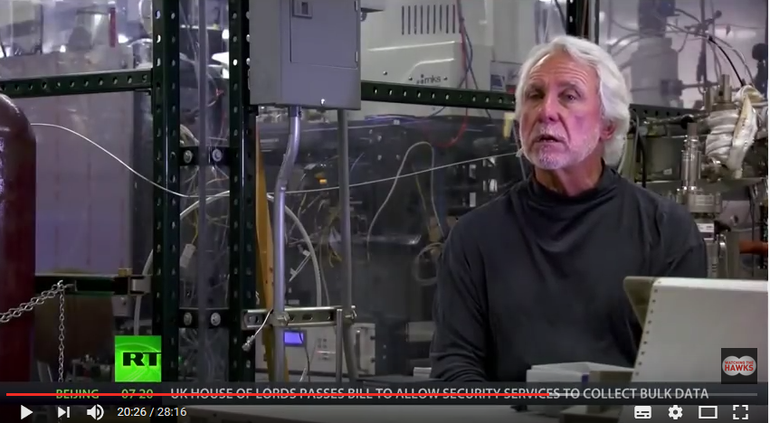
Ich bin auf ihn gestoßen, als ich ein paar LENR-Seiten „durchforstet“ habe. Fündig wurde ich bei Brillouin-Energy. http://brillouinenergy.com/ Es handelt sich um die amerikanische Serie „Watching the Hawks“ (Beobachtung der Falken)
Das Erstaunliche daran ist, dass die Sendung ganz ausführlich auf LENR und seine Zukunftsperspektiven eingeht und dass der gesamte Führungsstab von Brillouin-Energy zu Wort kommt. Noch erstaunlicher ist, dass das wichtigste Aufsichtsratsmitglied das Wort ergreift: Carl Page, Bruder von Google-Gründer Larry Page und Vorstandsvorsitzender der Google-Muttergesellschaft „Alphabet“.
Schon zu Anfang des Films wird konstatiert, dass bisher alle öffentlichen Mittel zur Fusionsforschung in die sog. „Heiße Fusion“ investiert werden, einer Technologie, die extrem teuer ist und keinerlei Zukunftsperspektiven hat. Danach wird die LENR-Technologie mit ihren vielfältigen Möglichkeiten und nahezu marktreifen Produkten vorgestellt und kommentiert.
Das Video ist unter diesem Link zu finden: http://brillouinenergy.com/about/news/

Die Sendung erwähnt auch den offiziellen Bericht der US-Behörde DARPA,MosierBossinvestigat.pdf der die Funktion von LENR bestätigt und zur Energie der Zukunft erklärt. Die Sendung stellt auch fest, dass die nukleare Gewinnung von Energie bei Niedrigtemperatur unzweifelhaft erwiesen ist.
Wichtig ist die Bemerkung, dass man mittlerweile in der Lage ist, den Effekt „an- und abzuschalten“, eine Voraussetzung, um den Heizeffekt per Thermostat zu steuern. Robert Godes stellte bei der Gelegenheit einen etwa Kühlschrank-großen Reaktor neuester Generation vor, der 30 Kilowatt leistet. Einer Leistung, die gut ausreicht, um ein Einfamilienhaus mit Strom und Heizung zu versorgen.
RT nennt sich seit einiger Zeit nicht mehr „Russia Today“, sondern schlicht RT. Bei den Auslandssendern von RT werden hauptsächlich einheimische Journalisten beschäftigt, d. h. auch die Sendung „Watching the Hawks“ ist ein typisch amerikanisches Produkt. RT ist ein willkommenes Korrektiv oder eine gute Ergänzung zu den etablierten Presseorganen. Warum das so ist? Hier einige Beispiele, die LENR betreffen:
Am 2.11.16 berichtete ich über eine Internet-Sendung des ZDF „Frag‘ den Lesch“. Prof. Harald Lesch antwortete auf die Frage „Gibt es die Kalte Fusion“ - natürlich nein! Diese Antwort wäre richtig gewesen, wenn er sie vor 1989 beantwortet hätte. Die gesamte spätere Entwicklung, die vielen bestätigten Forschungsergebnisse blieben unerwähnt. LENR hakte er gleich mit als Unfug ab. Nicht nur ich habe mich beim ZDF über diese Art der Berichterstattung beschwert. Außer einer Eingangsbestätigung ist bisher nichts geschehen.
Am 7.8.16 berichtete ich über einen Artikel der Bild-Zeitung. Dort wurde über einen russischen Forscher berichtet, der ein Atom-betriebenes Auto erfunden haben will. Der Titel des Artikels: „Echt strahlend“. Man erweckte den Eindruck, als handele es sich bei dem Antrieb um Kernspaltung, mit entsprechend radioaktiver Strahlung.
Am 24.9.16 berichtete ich über einen Artikel in „Forbes“. Forbes hatte das Thema „LENR“ aufgegriffen, weil kurz zuvor das DARPA-Gutachten MosierBossinvestigat.pdf erschienen war. Forbes schloss zwar nicht aus, dass LENR real ist, versuchte jedoch auf primitiv-unqualifizierte Art Zweifel zu streuen: Sie verglich LENR mit dem sog. mechanischen Schachspieler. In einem angeblich mechanisch gesteuerten Schachautomaten saß in Wirklichkeit ein kleinwüchsiger Mann, der die Figuren steuerte. Der Forbes-Artikel ist Meinungsmache übelster Sorte.
Am 13.8.16 berichtete ich über einen Artikel von N-TV. Die Serie hieß „berühmte Irrtümer der Wissenschaft“. Auch hier wurde wiederum die kalte Fusion thematisiert. Unqualifiziert und unvollständig dargeboten durch ein deutsches Mainstream-Medium.
So ist man dann froh, wenn es ein Medium wie „RT“ gibt, das unvoreingenommen, vollständig und qualifiziert über LENR berichtet. Und es spricht Bände, wenn hochwichtige Persönlichkeiten der US-Wirtschaft dieses Medium wählen, um für LENR eine angemessene Berichterstattung zu erreichen.

